МИНИСТЕРСТВО ОБРАЗОВАНИЯ И НАУКИ РОССИЙСКОЙ ФЕДЕРАЦИИ

федеральное государственное автономное образовательное учреждение высшего образования

«САНКТ-ПЕТЕРБУРГСКИЙ ГОСУДАРСТВЕННЫЙ УНИВЕРСИТЕТ   
АЭРОКОСМИЧЕСКОГО ПРИБОРОСТРОЕНИЯ»

ФАКУЛЬТЕТ СРЕДНЕГО ПРОФЕССИОНАЛЬНОГО ОБРАЗОВАНИЯ

КУРСОВОЙ ПРОЕКТ   
ЗАЩИЩЕН С ОЦЕНКОЙ

РУКОВОДИТЕЛЬ

|  |  |  |  |  |
| --- | --- | --- | --- | --- |
| преподаватель |  |  |  | Д.Я. Каспин |
| должность, уч. степень, звание |  | подпись, дата |  | инициалы, фамилия |

|  |
| --- |
| ПОЯСНИТЕЛЬНАЯ ЗАПИСКА К КУРСОВОМУ ПРОЕКТУ |
| МИКРОПРОЦЕССОРНАЯ СИСТЕМА УПРАВЛЕНИЯ СТИРАЛЬНОЙ МАШИНОЙ |
| по профессиональному модулю ПМ.02 (дисциплине):  МИКРОПРОЦЕССОРНЫЕ СИСТЕМЫ |
|  |
|  |

РАБОТУ ВЫПОЛНИЛ

|  |  |  |  |  |  |
| --- | --- | --- | --- | --- | --- |
| СТУДЕНТ ГР. № | 448 |  |  |  | К.А. Неёлов |
|  |  |  | подпись, дата |  | инициалы, фамилия |

Санкт-Петербург 2018

УТВЕРЖДАЮ

Председатель цикловой

|  |
| --- |
| Наименование цикловой комиссии |

|  |  |  |
| --- | --- | --- |
|  |  | И.Л.Рохманько |
| Подпись, дата |  | Инициалы, фамилия |

ЗАДАНИЕ

на курсовое проектирование

|  |  |  |  |  |
| --- | --- | --- | --- | --- |
| по дисциплине (междисциплинарному курсу): | | | | |
| Студенту(ке) группы № | С448 |  | Неёлову Кириллу Андреевичу | |
|  |  |  | Фамилия, имя, отчество | |
|  | | |  | |
| Специальность | | | | 09.02.01 Компьютерные системы и комплексы |
|  | | | | Код, наименование специальности |
|  | | | |  |
|  | | | |  |

Тема

|  |
| --- |
| Разработка микропроцессорной системы управления стиральной машиной |

1. Расчетно-теоретическая часть

|  |
| --- |
| Введение.  1. Анализ существующих микропроцессорных систем управления стиральной |
| машиной; |
| 2. Разработка структурной схемы микропроцессорной системы управления |
| стиральной машиной |
| 3. Описание работы микропроцессорной системы управления |
| 4 Построение алгоритма работы системы управления стиральной машиной; |
| 5 Разработка программы работы микропроцессорной системы управления |
| стиральной машины; |
| 6 Выбор и обоснование эмулятора для отладки программы работы |
| микропроцессорной системы управления стиральной машиной; |
| 7 Отладка программы работы микропроцессорной системы управления |
| стиральной машины с применением эмулятора; |
| Заключение. |
| Список используемых источников. |

2. Графическая часть

|  |
| --- |
| Приложение A – Электрическая структурная схема микропроцессорной |
| системы управления стиральной машиной |
| Приложение Б – Алгоритм работы микропроцессорной системы управления |
| стиральной машиной |
| Приложение В – Текст программы работы микропроцессорной системы |
| управления стиральной машиной |

Список рекомендуемых источников

|  |
| --- |
| Кузин, А.В. Микропроцессорная техника: учебник для студ. учреждений сред. проф. образования /А. В. Кузин, М.А. Жаворонков. - 7-е изд.стер. – М.: Издательский центр «Академия», 2013. 304 с. |

|  |  |
| --- | --- |
| Срок сдачи проекта |  |

|  |  |  |  |
| --- | --- | --- | --- |
| Задание принял(а) к исполнению | 20.12.17 |  | К. А. Неёлов |
|  | Подпись, дата |  | Инициалы, фамилия |

РУКОВОДИТЕЛЬ

|  |  |  |  |  |
| --- | --- | --- | --- | --- |
| Преподаватель |  |  |  | Д.Я. Каспин |
| Должность, уч. степень, звание |  | Подпись, дата |  | Инициалы, фамилия |

СОДЕРЖАНИЕ

Введение

1. Анализ существующих систем управления стиральной машиной 8

2. Разработка структурной схемы микропроцессорной системы управления стиральной машины 10

3. Описание работы микропроцессорной системы управления

стиральной машины 17

4. Построение алгоритма работы системы управления стиральной машины 20

5. Разработка программы работы системы управления стиральной машины 24

6. Выбор и обоснование эмулятора микропроцессорной системы для отладки программы 27

7. Отладка программы системы управления стиральной машины с

применением эмулятора 30

Заключение 33

Список используемых источников 34

Приложение А – Электрическая структурная схема микропроцессорной

системы управления стиральной машиной 35

Приложение Б – Алгоритм работы микропроцессорной системы управления стиральной машиной 36

Приложение В – Текст программы работы микропроцессорной системы управления стиральной машиной 38

ВВЕДЕНИЕ

В данном курсовом проекте разрабатывается программная модель системы управления стиральной машины.

В настоящее время бытовые стиральные машины нашли широкое применение: они имеются практически в каждом доме. Система управления в бытовых стиральных машинах позволяет человеку устанавливать нужные ему режимы работы прибора. Существует две принципиально отличающиеся системы: электромеханическая и электронная. При этом, внешние регуляторы могут быть практически одинаковыми. Механическая система сейчас практически не используется. Более того, даже модели стиральной машины 30-летней давности обладали электромеханической, а не чисто механической системой.

Преимущества электронной системы в том, что она позволяет выставлять более точные значения температуры в различных камерах стирального прибора. К тому же, в распоряжении пользователя оказывается больше полезных функций.

Электромеханическую систему многие считают более надёжной, хотя на данный момент однозначно этого утверждать нельзя: надёжность элементов электронной системы управления растёт с каждым годом. Вопреки установившемуся мнению, что ремонт электромеханической системы обходится дешевле ремонта электронной, в некоторых случаях происходит всё наоборот. Например, в случае выхода из строя температурного датчика (термистора) замена такого датчика может обойтись дешевле замены электромеханического терморегулятора. Хотя, конечно, в случае выхода из строя электронного модуля управления ремонт может быть достаточно дорог.

В электронной системе управления стиральной машиной используется МПС (микропроцессорная система), основу которой составляет микропроцессор – программно управляемое устройство, которое управляет всеми процессами в стиральной машине на основе специально разработанной программы. А так же микропроцессор — это центральный блок персонального компьютера, предназначенный для управления работой всех остальных блоков и выполнения арифметических и логических операций над информацией.

Микропроцессор выполняет следующие основные функции:

1. Чтение и дешифрацию команд из основной памяти;
2. Чтение данных из основной памяти и регистров адаптеров внешних Устройств;
3. Прием и обработку запросов и команд от адаптеров на обслуживание внешних устройств;
4. Обработку данных и их запись в основную память и регистры адаптеров внешних устройств;
5. Выработку управляющих сигналов для всех прочих узлов и блоков компьютера.

Микроконтроллер - компьютер на одной микросхеме. Предназначен для управления различными электронными устройствами и осуществления взаимодействия между ними в соответствии с заложенной в микроконтроллер программой. В отличие от микропроцессоров, используемых в персональных компьютерах, микроконтроллеры содержат встроенные дополнительные устройства. Эти устройства выполняют свои задачи под управлением микропроцессорного ядра микроконтроллера.

Основными отличиями являются, микроконтроллер имеет не большую разрядность (8-10 бит) и большой набор команд манипулирования битами, а битовые команды имеют возможность управлять дискретным оборудованием.

1. АНАЛИЗ СУЩЕСТВУЮЩИХ СИСТЕМ УПРАВЛЕНИЯ СТИРАЛЬНОЙ МАШИНОЙ.

Проведём анализ отличия существующих стиральных машин наиболее известных таких как LG,BOSH, Electrolux. Они выпускают разные стиральные машины с разным функционалом. Выведем основные функции каждой из компании.

Достоинства стиральных машин фирмы LG:

- конструкция мотора LG с прямым приводом имеет высокую надежность, в связи с чем компания LG Electronics, дает на него десятилетнюю гарантию. Особенность системы прямого привода барабана от LG состоит в том, что вращение передается прямо на барабан, что создает минимум вибрации и шума, оптимальное энергопотребление, мощный и надежный двигатель.

Стиральные машины BOSH:

Все модели Bosch, оснащаются такими электронными системами как – контроль веса (гарантирует защиту от сверх нагрузки и, соответственно, предотвращает износ двигателя), контроль загрязненности воды, пенобаланса, а также традиционным преимуществом стиральных машин Boschявляется двойное стекло люка повышенной прочности и совершенно бесшумная работа.

Стиральные машины Electrolux:

[Cтиральные машины Electrolux](http://www.dom220v.ru/catalog54p8.htm) снабжены умной функцией установки времени – «TimeManager», которая позволяет пользователю самому сообщить машине, сколько у него есть времени на стирку. Это дает возможность устанавливать цикл стирки в зависимости от того количества времени, которым вы располагаете и в зависимости от степени загрязнения белья. Основными программно управляемыми узлами стиральной машиной являются:

Прессостат - так называется датчик, функцией которого является отслеживание уровня воды. Еще одним его называнием является реле уровня. Он бывает электронным либо механическим, а принцип его функционирования – пневматический. Как только прессостат отправляет сигнал на модуль управления о достаточном количестве воды в баке, машинка продолжит свою работу.

Термостат - такой датчик расположен в нижней части бака. Главной функцией этого датчика является определение температуры воды в баке и передача данных на управляющий модуль.

Таходатчик - его основная работа заключается в контроле оборотов двигателя, что важно для разных режимов стирки и процесса отжима.

Если стиральная машина будет установлена не по уровню, то она может сильно шуметь при работе, датчик уровня воды будет неверно определять количество воды в баке. Качество воды в квартире так же влечёт последствия, например накипь на ТЭН.

По совокупности достоинств и недостатков выбираем электрическую принципиальную схему МПС управления стиральной машиной фирмы Electrolux.

К МПС управления стиральной машиной предъявляют следующие требования:

* задание (с помощью устройства ввода) режима стирки и температуры воды;
* слежение за уровнем воды и температурой воды;
* автоматическая (программная реализация) подача сигналов управления: заливом/сливом воды, нагреванием воды, вращением барабана при стирке, отжимом;
* сигнал оповещения о завершении процесса.

2. РАЗРАБОТКА СТРУКТУРНОЙ СХЕМЫ МИКРОПРОЦЕССОРНОЙ СИСТЕМЫ УПРАВЛЕНИЯ СТИРАЛЬНОЙ МАШИНОЙ

Разработка структурной схемы МПС системы управления стиральной машиной начинается с анализа электрической принципиальной её схемы.

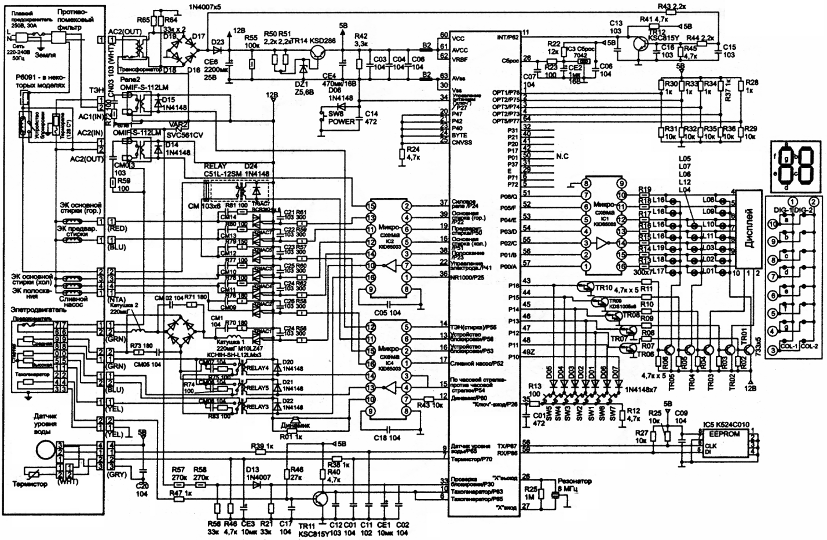

Рисунок 1 – Электрическая принципиальная схема МПС управления стиральной машиной

В состав данной принципиальной схемы системы управления стиральной машины входят следующие узлы:

* D1 - микроконтроллер МК ATMEGA 16
* D2 - ЭСППЗУ KS24C010
* датчик уровня воды
* датчик температуры
* Таходатчик
* исполнительное устройство двигатель
* исполнительное устройство насос
* исполнительное устройство нагреватель
* семисегментный индикатор

ОПИСАНИЕ РАБОТЫ СТИРАЛЬНОЙ МАШИНЫ

Работа МК начинается с подачи напряжения на микроконтроллер и на исполнительные механизмы.

Рассмотрим работу на примере выполнения «Быстрой стирки».

После того как задаётся тип стирки и температура, все данные считываются и отправляются в микроконтроллер, где они обрабатываются.

После этого микроконтроллер подаёт сигнал на насос, чтобы началась закачка воды в барабан и одновременно с этим снимаются данные с датчика уровня воды и отправляется в микроконтроллер, где они обрабатываются и по достижению нужного уровня воды, микроконтроллер вырабатывает сигнал запрещающий работу насоса, и вместе с этим сигналом микроконтроллер вырабатывает сигнал начало работы электродвигателя по часовой стрелки, через некоторое время, микроконтроллер вырабатывает сигнал начало работы электродвигателя против часовой стрелки.

Дальше микроконтроллер посылает сигнал остановки двигателя и сигнал на сливной насос и после того как вся вода вытекла, подаётся сигнал на динамик.

На основании электрической принципиальной схемы разрабатываем структурную схему. Структурная схема изделия предназначена для наглядного представления о составе изделия, связи и последовательности взаимодействия частей изделия. Части изделия на схеме изображают в виде прямоугольников или условных графических обозначений. Их наименования, типы и обозначения вписывают внутрь прямоугольников или УГО.

На структурной схеме изображают функциональные части изделия, их назначение и связь. Расположение частей не имеет значения. Также не важенспособ связи.

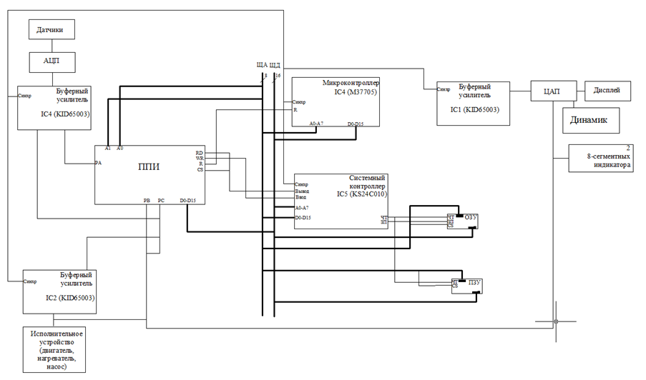

Рисунок 2 – Структурная схема МПС управления стиральной машиной

В состав структурной схемы МПС управления стиральной машиной входят:

1. Датчики:

Датчик температуры выполняет преобразование физической величины, в данном случае температуры, давление и уровня воды в электрический сигнал. В качестве датчика температуры воды представлен, термостат - такой датчик расположен в нижней части бака, который имеет в данной модели номинальные значения 6,0 кОм при 20С и 0,64 кОм при 80С. Главной функцией этого датчика является определение температуры воды в баке и передача данных на управляющий модуль.

Таходатчик - его основная работа заключается в контроле оборотов двигателя, что важно для разных режимов стирки и процесса отжима, его номинальное значение сопротивления 60Ом при напряжении 0.2В.

Воздушная камера - такая деталь из пластика находится рядом со сливным патрубком и важна для работы прессостата. Когда бак наполняет вода, давление воздуха в данной камере пропорционально увеличивается вместе с давлением воды. Через небольшой штуцер давление передается на прессостат.

Прессостат - так называется датчик, функцией которого является отслеживание уровня воды. Еще одним его называнием является реле уровня. Он бывает электронным либо механическим, а принцип его функционирования – пневматический. Как только прессостат отправляет сигнал на модуль управления о достаточном количестве воды в баке, машинка продолжит свою работу.

1. Постоянное запоминающее устройство - энергонезависимая память, используется для хранения неизменяемых данных. ПЗУ обеспечивает считывание информации, но не допускает ее изменения (в ряде случаев информация в ПЗУ может быть изменена, но этот процесс сильно отличается от считывания и требует значительно большего времени). В ПЗУ производиться запись выполняемого кода программы, который построчно считывается с ПЗУ в процессе работы системы.
2. Оперативное запоминающее устройство - предназначенное для записи, хранения и выдачи информации, используемой непосредственно при выполнении арифметических и логических операций, осуществляемых в ходе реализации программы.
3. Программируемый параллельный интерфейс служит для связи МП с дискретными или аналоговыми объектами, в качестве которых могут быть датчики аналогового или дискретного типа или аналогичные исполнительные устройства. Этот структурный блок работает независимо от МП по собственной программе, представленной в виде управляемого слова.
4. Основным устройством МПС управления стиральной машиной является микроконтроллер, структурная схема которого приведена на рис.3.

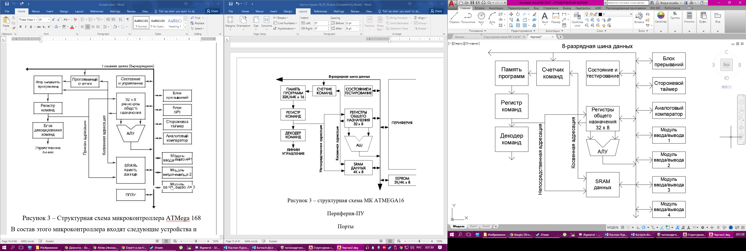

Рисунок 3 – структурная схема МК ATMEGA16

В состав микроконтроллера ATMEGA16 входят:

* МП, который состоит из:
  + АЛУ для проведения арифметических и логических преобразований;
  + УУ, в которое входят:
    - Регистр команд, хранит команды;
    - Декодер команд, расшифровывает код команды;
  + счетчик команд, содержит адрес команды которая выполняется;
  + регистры общего назначения – сверхбыстрая ОЗУ процессора;
* память:
  + память данных – SRAM, объемом 1024 байта;
  + память программ – ПЗУ, объемом 16 Кбайт;
* система ввода/вывода:
  + 4 8ми разрядных порта ввода/вывода;
  + SPI, последовательный периферийный интерфейс для обмена между ПУ и МК;
  + 10-ти разрядный АЦП;
* средства для организации режима реального времени:
  + блок таймеров для осуществления режима работы в реальном времени;
  + сторожевой таймер для контроля над зависанием системы;
  + блок прерываний для осуществления режима прерывания.

1. Буферные усилители микросхем - микросхемы повторители входных сигналов, имеющие высокую нагрузочную способность, позволяют подключать их к магистралям, которые имеют большую емкость и большое число нагрузочных элементов. Эти микросхемы находят широкое применение в качестве буферных элементов в микропроцессорных системах..

Буферные микросхемы более распространены, чем повторители особенно в микропроцессорных системах, так как большинство микросхем буферов имеют восемь буферных элементов, что позволяет реализовать мультиплексирование восьмиразрядных кодов, или кодов кратных восьми – 16-ти, 32-х.

1. Аналого-цифровой преобразователь – устройство, преобразующее входной аналоговый сигнал в цифровой код. Входной величиной АЦП может быть любая физическая величина – напряжение, ток, сопротивление, емкость, частота следования импульсов, угол поворота вала и т.п. В данной курсовой работе он будет преобразовывать сигнал полученный от усилителя датчика температуры. Для данной схемы используется 8 разрядный с параллельным интерфейсом АЦП.В параллельных АЦП интерфейс осуществляется с помощью N-разрядного регистра хранения, имеющего три состояния выхода. Здесь N - разрядность АЦП.
2. Цифро-аналоговый преобразователь - устройство для преобразования цифрового кода в аналоговый сигнал (ток, напряжение или заряд). В данной курсовой работе он будет преобразовывать цифровой код полученный от параллельного программируемого интерфейса в напряжение для исполнительного устройства – нагревателя. В таком преобразователе на N входов данных N-разрядного ЦАП подается все входное слово целиком. Интерфейс такого ЦАП включает два регистра хранения и схему управления (рис. 15а). Два регистра хранения нужны, если пересылка входного кода в ЦАП и установка выходного аналогового сигнала, соответствующего этому коду, должны быть разделены во времени. Подача на вход асинхронного сброса «CLR» сигнал низкого уровня приводит к обнулению первого регистра и, соответственно выходного напряжения ЦАП.
3. Системный контроллер. Это контроллер, который хранит слово состояния процессора (ССП). ССП – это такой код, который показывает микропроцессорной системе, что будет происходить с ней в каждом машинном цикле.
4. Семисегментные индикаторы – индикаторы, у которых управляется каждый сегмент. Используется для отображения значения на дисплее.
5. Нагреватель - Расположенный внутри стиральной машины ТЭН ответственен за нагрев воды во время процесса стирки. Мощность нагревателя чаще всего составляет в пределах от 1800 до 2200 Вт. Он находится внизу бака и считается одним из самых уязвимых элементов такой техники. Управляется он с помощью программы микропроцессора, когда подается сигнал о нагреве воды, происходит нагрев воды.
6. Двигатель - Основной функцией двигателя в стиральной машинке является обеспечение вращения барабана. Чаще всего в машинке-автомат установлен коллекторный двигатель, но вы можете встретить модели с бесколлекторным либо асинхронным двигателем. Управляется он с помощью программы микропроцессора, когда подается сигнал о стирке, происходит вращения барабана. Мощность коллекторных двигателей составляет 380 – 800 Вт, при этом частота вращения якоря варьируется от 11500 до 15000 оборотов в минуту.
7. Насос - насос или другими словами помпа это одна из основных частей стиральной машины. Данная деталь задействована при всех основных цикла и этапах: стирке и отжиме, сушке и полоскании. Без участия в работе этого компонента просто не будет работать система слива воды из внутренних емкостей. Основное предназначение сливного насоса - вывод или слив отработанной воды, жидкости из стиральной машины.

3. ОПИСАНИЕ РАБОТЫ МИКРОПРОЦЕССОРНОЙ СИСТЕМЫ УПРАВЛЕНИЯ СТИРАЛЬНОЙ МАШИНЫ

МП опрашивает порт С ППИ, чтобы узнать выбран ли какой либо режим стирки. После нажатия кнопки "СТАРТ", МП опрашивает порт С ППИ, чтобы узнать закрыта ли дверца, далее сигнал с ППИ поступает в МП, МП обрабатывает поступивший ему код. Который идет в ЦАП, преобразуя код в напряжение, подавая импульс на блокировку двери. Далее на вход «Пуск» ЦАП с порта С сигнал, ЦАП начинает преобразовывать код в напряжение. После преобразования кода в напряжения ЦАП вырабатывает, сигал «Готов», который поступает на порт ППИ. На порт С ППИ с микропроцессора поступает сигнал «Чтение», который поступает на вход ЦАП. ЦАП подает напряжение на исполнительное устройство – электрического насоса для набора воды. После того как он набирает определенный уровень воды , АЦП переводит аналоговую величину в код и поступает сигнал «Запись» в ППИ, а с ППИ в микропроцессор поступает сигнал о завершении работы насоса «Готов» . Далее на вход «Пуск» ЦАП с порта С сигнал, ЦАП начинает преобразовывать код в напряжение. После преобразования кода в напряжения ЦАП вырабатывает, сигал «Готов», который поступает на порт ППИ. На порт С ППИ с микропроцессора поступает сигнал «Чтение», который поступает на вход ЦАП. ЦАП подает напряжение на исполнительное устройство – нагреватель. После того как он набирает определенный уровень воды , АЦП переводит аналоговую величину в код и поступает сигнал «Запись» в ППИ, а с ППИ в микропроцессор поступает сигнал о завершении работы насоса «Готов» . После того как он набирает определенный уровень воды , АЦП переводит аналоговую величину в код и поступает сигнал «Запись» в ППИ, а с ППИ в микропроцессор поступает сигнал о завершении работы нагрева воды «Готов».

После МП обращается в ПЗУ являющейся памятью программы, где находятся программы к данным режимам выполняется стрика белья, на вход «Пуск» ЦАП с порта С сигнал, ЦАП начинает преобразовывать код в напряжение. После преобразования кода в напряжения ЦАП вырабатывает, сигал «Готов», который поступает на порт ППИ. На порт С ППИ с микропроцессора поступает сигнал «Чтение», который поступает на вход ЦАП. ЦАП подает напряжение на исполнительное устройство – двигатель вращения барабана. После того как он набирает определенный уровень воды , АЦП переводит аналоговую величину в код и поступает сигнал «Запись» в ППИ, а с ППИ в микропроцессор поступает сигнал о завершении работы двигателя вращения барабана «Готов» .

Далее на вход «Пуск» ЦАП с порта С сигнал, ЦАП начинает преобразовывать код в напряжение. После преобразования кода в напряжения ЦАП вырабатывает, сигал «Готов», который поступает на порт ППИ. На порт С ППИ с микропроцессора поступает сигнал «Чтение», который поступает на вход ЦАП. ЦАП подает напряжение на исполнительное устройство – электрического клапана слива воды. После того как он сливает воду, АЦП переводит аналоговую величину в код и поступает сигнал «Запись» в ППИ, а с ППИ в микропроцессор поступает сигнал о завершении работы слива воды «Готов» .

Далее на вход «Пуск» ЦАП с порта С сигнал, ЦАП начинает преобразовывать код в напряжение. После преобразования кода в напряжения ЦАП вырабатывает, сигал «Готов», который поступает на порт ППИ. На порт С ППИ с микропроцессора поступает сигнал «Чтение», который поступает на вход ЦАП. ЦАП подает напряжение на исполнительное устройство – электрического насоса для набора воды. После того как он набирает определенный уровень воды , АЦП переводит аналоговую величину в код и поступает сигнал «Запись» в ППИ, а с ППИ в микропроцессор поступает сигнал о завершении работы насоса «Готов».

Далее на вход «Пуск» ЦАП с порта С сигнал, ЦАП начинает преобразовывать код в напряжение. После преобразования кода в напряжения ЦАП вырабатывает, сигал «Готов», который поступает на порт ППИ. На порт С ППИ с микропроцессора поступает сигнал «Чтение», который поступает на вход ЦАП. ЦАП подает напряжение на исполнительное устройство – нагреватель. После того как он набирает определенный уровень воды , АЦП переводит аналоговую величину в код и поступает сигнал «Запись» в ППИ, а с ППИ в микропроцессор поступает сигнал о завершении работы насоса «Готов» . После того как он набирает определенный уровень воды , АЦП переводит аналоговую величину в код и поступает сигнал «Запись» в ППИ, а с ППИ в микропроцессор поступает сигнал о завершении работы нагрева воды «Готов».

Далее МП выполняет подпрограмму ополаскивание белья, выполняется .Поступает код. После преобразования кода в напряжения ЦАП вырабатывает, сигнал «Готов», который поступает на порт ППИ. На порт С ППИ с микропроцессора поступает сигнал «Чтение», который поступает на вход ЦАП. ЦАП подает напряжение на исполнительное устройство – двигатель вращения барабана.

После того как он набирает определенный уровень воды , АЦП переводит аналоговую величину в код и поступает сигнал «Запись» в ППИ, а с ППИ в микропроцессор поступает сигнал о завершении работы двигателя вращения барабана «Готов» .

Далее на вход «Пуск» ЦАП с порта С сигнал, ЦАП начинает преобразовывать код в напряжение. После преобразования кода в напряжения ЦАП вырабатывает, сигал «Готов», который поступает на порт ППИ. На порт С ППИ с микропроцессора поступает сигнал «Чтение», который поступает на вход ЦАП. ЦАП подает напряжение на исполнительное устройство – электрического клапана слива воды. После того как он сливает воду, АЦП переводит аналоговую величину в код и поступает сигнал «Запись» в ППИ, а с ППИ в микропроцессор поступает сигнал о завершении работы слива воды «Готов»

На МП поступает сигнал об окончании стирки, и на ЦАП поступает код, который звуковую величину то есть звуковой сигнал, о окончании стирки.

4.  ПОСТРОЕНИЕ АЛГОРИТМА РАБОТЫ СИСТЕМЫ УПРАВЛЕНИЯ СТИРАЛЬНОЙ МАШИНЫ

Алгоритм — набор [инструкций](https://ru.wikipedia.org/wiki/%D0%9E%D0%BF%D0%B5%D1%80%D0%B0%D1%82%D0%BE%D1%80_(%D0%BF%D1%80%D0%BE%D0%B3%D1%80%D0%B0%D0%BC%D0%BC%D0%B8%D1%80%D0%BE%D0%B2%D0%B0%D0%BD%D0%B8%D0%B5)), описывающих порядок действий исполнителя для выполнения данной задачи.

Основные свойства алгоритма:

Определённость - означает однозначность выполнения запланированной последовательности элементарных действий. Определённость исключает нарушения заданного порядка вычислений и произвольность толкования предписаний;

Массовость - определяет возможность применения для различных задач одного класса. Массовость достигается реализацией в алгоритме конкретной задачи её универсального математического описания;

Результативность - характеризует неизбежность получения конкретного результата при выполнении алгоритма. Результатом могут быть выходные данные или сообщение о невозможности решения задачи;

Дискретность - означает представление в виде совокупности фрагментов, элементарных действий. Дискретность определяет обязательную детализацию алгоритма.

Правила составления блок-схем:

Каждая блок-схема должна иметь блок «Начало» и один блок «Конец».

«Начало» должно быть соединено с блоком «Конец» линиями соединения по каждой из имеющихся на блок-схеме ветвей.

В блок-схеме не должно быть блоков, кроме блока «Конец», из которых не выходит линия соединения;

Блоки связываются между собой линиями соединения, определяющими последовательность выполнения блоков. Линии соединения должны идти параллельно границам листа. Если линии идут справа налево или снизу-вверх, то стрелки в конце линии обязательны, в противном случае их можно не ставить.

По отношению к блокам линии могут быть входящими и выходящими. Одна и та же линия соединения является выходящей для одного блока и входящей для другого.

От блока «Начало» в отличие от всех остальных блоков линия соединения только выходит, так как этот блок – первый в блок-схеме.

Блок «Конец» имеет только вход, так как это последний блок в блок-схеме.

Для простоты чтения желательно, чтобы линия соединения входила в блок «Процесс» сверху, а выходила снизу.

Чтобы не загромождать блок-схему сложными пересекающимися линиями, линии соединения можно разрывать. При этом в месте разрыва ставятся соединители, внутри которых указываются номера соединяемых блоков. В блок-схеме не должно быть разрывов, не помеченных соединителями.

В блок-схеме к своей программе я использовал блок начала/конца, действии и логический.



Рисунок 8 - Фрагмент блок-схемы программы управления стиральной машиной

После включения питания микроконтроллер проверяет, закрыта ли дверь с помощью датчика если на нём будет 0, то происходит возвращение к началу, пока она не будет закрыта. Далее происходит опрос переключателя режима работы и его запись для последующих проверок. Если выбран режим простая стирка, то переходим к стирке, если выбран режим полоскание то переходим к установке режима отжим, если выбран режим без отжима переходим к установке режима без отжима, если выбран отжим переходим к отжиму. После определения режима переходим к набору воды, происходит включение двигателя, индикатора режима. Микроконтроллер проверяет текущий уровень воды с положенным и так пока не наберётся нужный. За тем идёт нагрев воды аналогично с набором, микроконтроллер проверяет текущую температуру с требуемой. После нагрева запускается двигатель, который вращает барабан требуемое время. После выполненной стирки следует выпуск воды, за которым идёт проверка на необходимость отжима в соответствии с выбранным режимом. Если отжим нужен, то двигатель снова запускается и вращает барабан требуемое время. После этого включается индикатор завершенной работы и разблокировка двери.

5. РАЗРАБОТКА ПРОГРАММЫ РАБОТЫ СИСТЕМЫ УПРАВЛЕНИЯ СТИРАЛЬНОЙ МАШИНЫ

Язык ассемблер:

Язык ассемблера  – машинно-ориентированный язык низкого уровня с командами, обычно соответствующими [командам машины](https://ru.wikipedia.org/wiki/%D0%9A%D0%BE%D0%B4_%D0%BE%D0%BF%D0%B5%D1%80%D0%B0%D1%86%D0%B8%D0%B8). Это система обозначений, используемая для представления в удобочитаемой форме программ, записанных в машинном коде.

Язык ассемблера позволяет программисту пользоваться алфавитными мнемоническими кодами операций, по своему усмотрению присваивать символические имена [регистрам ЭВМ](https://ru.wikipedia.org/wiki/%D0%A0%D0%B5%D0%B3%D0%B8%D1%81%D1%82%D1%80_%D0%BF%D1%80%D0%BE%D1%86%D0%B5%D1%81%D1%81%D0%BE%D1%80%D0%B0) и памяти, а также задавать удобные для себя схемы [адресации](https://ru.wikipedia.org/wiki/%D0%90%D0%B4%D1%80%D0%B5%D1%81%D0%B0%D1%86%D0%B8%D1%8F_%D0%BF%D0%B0%D0%BC%D1%8F%D1%82%D0%B8) (например, индексную или косвенную). Кроме того, он позволяет использовать различные системы счисления (например, [десятичную](https://ru.wikipedia.org/wiki/%D0%94%D0%B5%D1%81%D1%8F%D1%82%D0%B8%D1%87%D0%BD%D0%B0%D1%8F_%D1%81%D0%B8%D1%81%D1%82%D0%B5%D0%BC%D0%B0_%D1%81%D1%87%D0%B8%D1%81%D0%BB%D0%B5%D0%BD%D0%B8%D1%8F) или [шестнадцатеричную](https://ru.wikipedia.org/wiki/%D0%A8%D0%B5%D1%81%D1%82%D0%BD%D0%B0%D0%B4%D1%86%D0%B0%D1%82%D0%B5%D1%80%D0%B8%D1%87%D0%BD%D0%B0%D1%8F_%D1%81%D0%B8%D1%81%D1%82%D0%B5%D0%BC%D0%B0_%D1%81%D1%87%D0%B8%D1%81%D0%BB%D0%B5%D0%BD%D0%B8%D1%8F)) для представления числовых констант и даёт возможность помечать строки программы метками с символическими именами с тем, чтобы к ним можно было обращаться (по именам, а не по адресам) из других частей программы (например, для передачи управления). Ассемблер создаётся при производстве МП, то есть для каждого МП свой язык. Система команд - это уникальный, характерный для данного микропроцессора набор команд (инструкций), определяющих перечень всех его возможных операций. Каждая инструкция для микропроцессора представляется в двоичном коде, который называется кодом операции (КОП).В зависимости от числа использованных кодов операций системы команд микропроцессоров подразделяют на два вида: CISC и RISC. Термин CISC является аббревиатурой английского определения Complex Instruction Set Computer и означает сложную (полную) систему команд. Аналогично термин RISC означает сокращенную систему команд и происходит от английского Reduced Instruction Set Computer.

О микропроцессоре МК 8051:

Синтаксис большинства команд ассемблерного языка состоит из мнемонического обозначения функции, вслед за которым идут операнды, указывающие методы адресации и типы данных. Различные типы данных или режимы адресации определяются установленными операндами, а не изменениями мнемонических обозначений.

Систему команд условно можно разбить на пять групп:

* Арифметические команды;
* Логические команды;
* Команды передачи данных;
* Команды битового процессора;
* Команды ветвления и передачи управления.

Существуют следующие типы адресации операндов-источников:

* Регистровая адресация
* Прямая адресация
* Косвенно-регистровая адресация
* [Непосредственная адресация](http://www.gaw.ru/html.cgi/txt/doc/micros/mcs51/asm/adr_neposr.htm)
* [Косвенно-регистровая адресация по сумме базового и индексного регистров](http://www.gaw.ru/html.cgi/txt/doc/micros/mcs51/asm/adr_summa.htm)

Фрагмент текста программы работы системы управления стиральной машины, выполненный на языке программирования ассемблер в микропроцессоре МК 8051, предоставлен ниже таблице.

Таблица 3 – Фрагмент текста программы блока налива воды:

|  |  |  |  |  |
| --- | --- | --- | --- | --- |
| Адрес  ячейки  памяти  H код | Содержимое  ячейки  памяти  H код | Мнемоника | Операнд,  H код | Комментарий |
| 0000  0001 | E5  90 | MOV | A,P1 | Записываем в аккумулятор значение порта P1 |
| 0002  0003 | 54 | ANL | A,#10B | Обнуляем ненужные биты |
| 0004  0005 |  | JZ | 0000 | Если дверь не закрыта, возвращаемся к началу проверки |
| 0006  0007 |  | SETb | P2.3 | Закрыли замок на двери перед стиркой |
| 0008  0009 |  | MOV | R0,P2 | Запись режима работы в регистр R0 |

Время выполнения программы:

Частота генератора Мгц

Объем памяти, занимаемый программой:94 ЯП.

6. ВЫБОР И ОБОСНОВАНИЕ ЭМУЛЯТОРА МИКРОПРОЦЕССОРНОЙ СИСТЕМЫ ДЛЯ ОТЛАДКИ ПРОГРАММЫ

Эмулятор – это программная модель, позволяющая осуществлять ввод программы, ее отладку и пошаговое выполнение.

Программа, эмулирующая работу МПС. Эмулятор используется для разработки и отладки программной модели работы МПС.

Для отладки программной модели работы МПС управления светофором был выбран эмулятор МК 8051.

Преимуществами данного эмулятора является наличие на главном окне поля программ, ячеек памяти, флагов и содержимого регистров, стека. Также эмулятор имеет возможность работы с портами, что необходимо.

При запуске эмулятора появляется окно "Окно эмулятора при запуске" (рисунок 2), в этом окне имеется панель задач, которая состоит из вкладок «Файл», «Правка», «Просмотр», «Запуск», «Окно», «Справка».

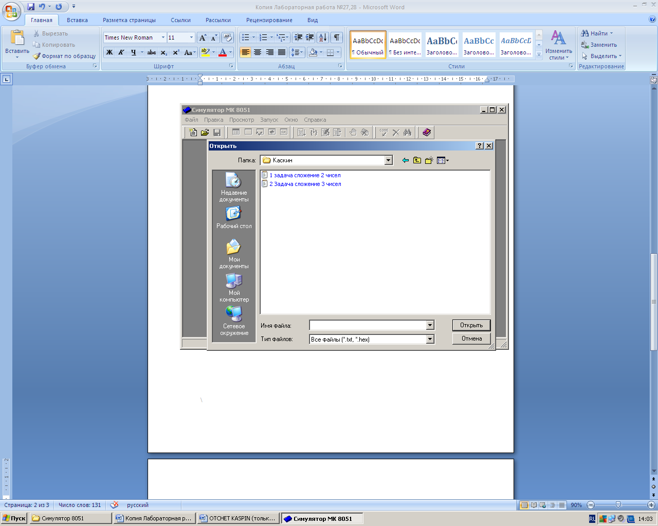

Рисунок 2 – Окно симулятора при запуске

После создания/открытия файла появляется окно “Дисассемблер”, в которое записываются команды программы в мнемонике ассемблера в 16-иричном коде.

Через панель «просмотр» можно открыть окна:

-дамп памяти данных;

-дамп памяти программ;

-регистры ;

-процессор.

Дамп памяти данных позволяет просмотреть содержимое ячеек памяти данных по указанным адресам.

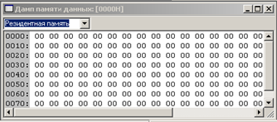

Рисунок 3 – Дамп памяти данных

Дамп памяти программ позволяет просмотреть содержимое ячеек памяти по указанным адресам.

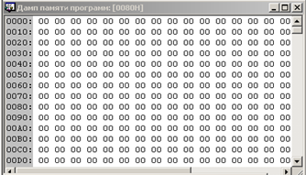

Рисунок 4 – Дамп памяти программ

Окно «регистры» позволяет просмотреть и изменить содержимое регистров 4 банков данных из памяти данных.

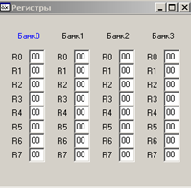

Рисунок 5 – Окно «Регистры»

Окно «процессор» позволяет просмотреть и изменить содержимое основных регистров МК, регистра флагов, регистры портов. Кроме того данное окно позволяет вводить или определять временные параметры работы МК.

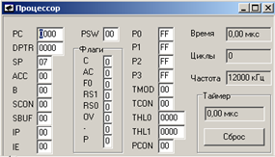

Рисунок 6 – Окно «Процессор»7. ОТЛАДКА ПРОГРАММЫ СИСТЕМЫ УПРАВЛЕНИЯ СТИРАЛЬНОЙ МАШИНЫ С ПРИМЕНЕНИЕМ ЭМУЛЯТОРА

Во время отладки программы были выявлены и устранены незначительные ошибки в коде программы. Программа, выполненная в эмуляторе ММК 8051 представлена ниже

Вращение барабана – 10 мин ( R2 = 100100B)

Слив воды – 30 сек ( R2 = 10B)

Отжим – 20 мин ( R2 = 1001000B)

Список режимов работы (биты указаны по убыванию – второй, первый, нулевой) :

000 – «обычна стирка при температуре 30 градусов Цельсия»

100 – «обычна стирка при температуре 60 градусов Цельсия»

001 – «полоскание при температуре 30 градусов Цельсия»

101 – «полоскание при температуре 60 градусов Цельсия»

010 – «быстрая стирка при температуре 30 градусов Цельсия»

110 – «быстрая стирка при температуре 60 градусов Цельсия»

011 - «отжим»

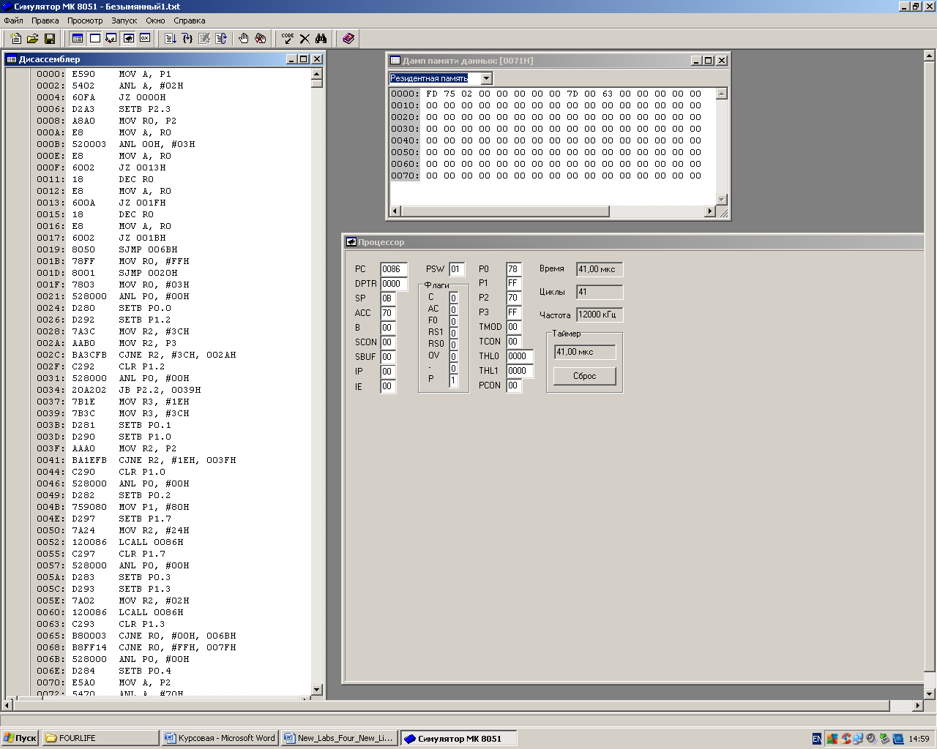

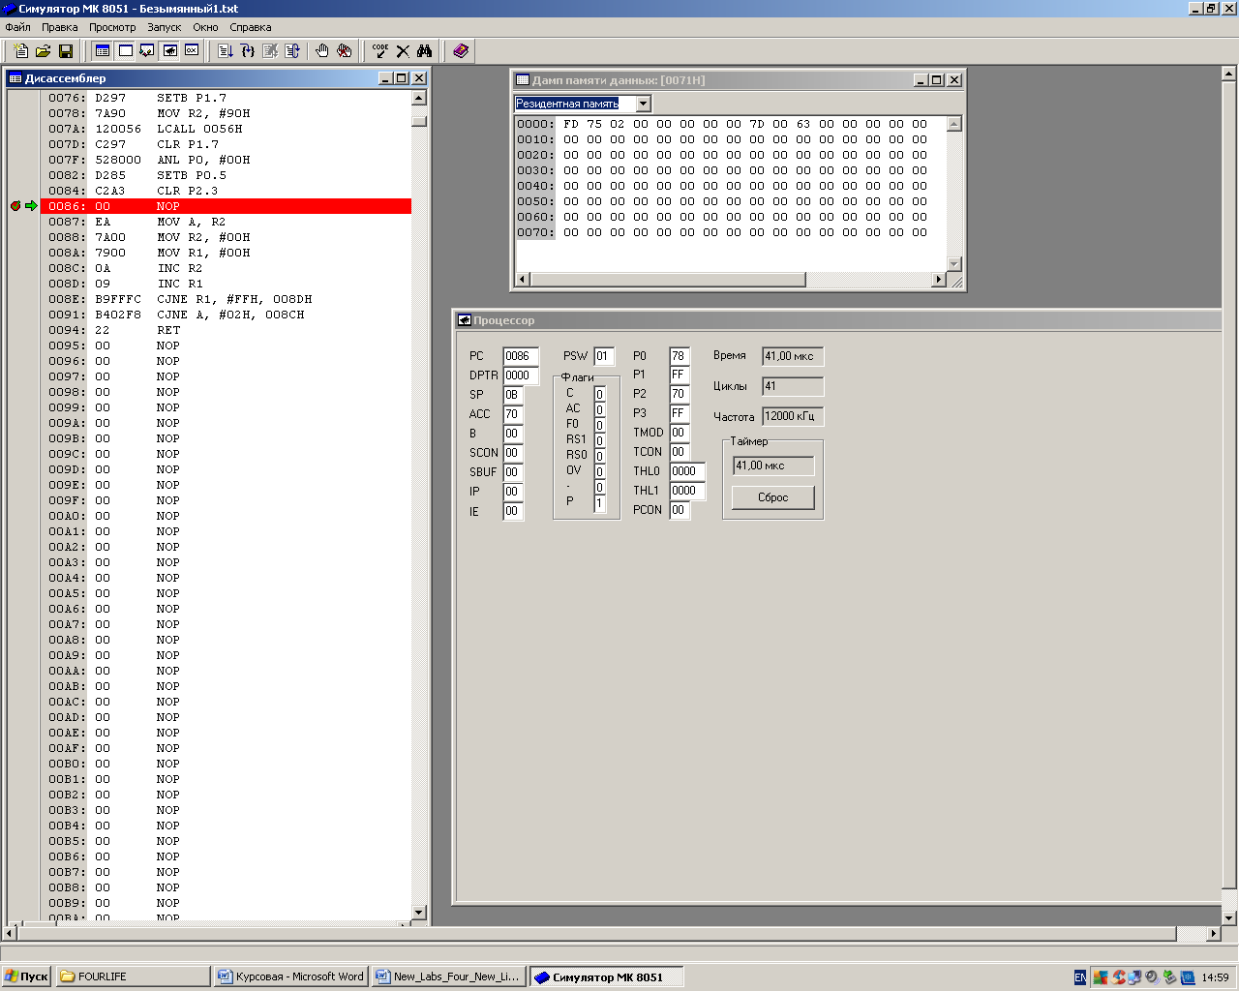

ЗАКЛЮЧЕНИЕ

В данном курсовом проекте была рассмотрена микропроцессорная система управления стиральной машиной. Данный блок управления обладает всеми необходимыми функциональными возможностями, с помощью чего осуществляется полностью автоматизированный цикл стирки в одном из возможных режимов.

В ходе выполнения данного курсового проекта было разработана микропроцессорная система управления стиральной машины. Основной задачей данного проектирования являлось получение начальных навыков проектирования микропроцессорной системы, которое заключается   
в поэтапной реализации разрабатываемого устройства.

В процессе разработки мною были выполнены следующие задачи:

Был проведен анализ существующих систем управления стиральной машины.

На основе принципиальной схемы была разработана структурная схема микропроцессорной системы управления стиральной машины.

На основе структурной схемы было составлено описание работы микропроцессорной системы управления стиральной машины.

На основе описания и принципа работы микропроцессорной системы управления стиральной машины был разработан алгоритм работы.

На основе алгоритма работы был составлен блок программного управления микропроцессорной системы стиральной машины на языке Ассемблер, микропроцессора МК 8051

Была произведена отладка разработанной программы на эмуляторе МК8051.

Главным достоинством данного курсового проекта является построение алгоритма и по алгоритму создание программной модели работы микропроцессорной системы управления

Список используемых источников

Литература:

1. Д. Д. Куликов. Цифровая схемотехника: методические указания к проведению лабораторных работ с применением эмуляторов. Часть 1. / Д. Я. Каспин, Н. П. Трушина, Д. Д. Куликов.. СПб.: ГУАП, 2014. 38 с.
2. Д. Д. Куликов. Цифровая схемотехника: методические указания к проведению лабораторных работ с применением эмуляторов. Часть 2. / Д. Я. Каспин, Н. П. Трушина , Д. Д. Куликов . СПб.: ГУАП, 2015. 56 с.
3. Кузин, А.В. Микропроцессорная техника: учебник для студ. Учреждений сред. проф. образования /А.В.Кузин, М.А. Жаворонков.- 7-е изд.стер.- М.: Издательский центр «Академия», 2013. 304 с.
4. Новожилов, О. П. Основы цифровой техники : учеб. пособие / О. П. Новожилов. М.:ИП. РадиоСофт, 2013 . 528 с.

ПРИЛОЖЕНИЕ А - Электрическая структурная схема

микропроцессорной системы управления стиральной машиной



ПРИЛОЖЕНИЕ Б – Алгоритм работы микропроцессорной системы управления стиральной машиной





ПРИЛОЖЕНИЕ В – Текст программы работы микропроцессорной системы управления стиральной машиной

Таблица 4 – Текст программы обычной стирки при температуре 30 градусов

|  |  |  |  |  |
| --- | --- | --- | --- | --- |
| Адрес  ячейки  памяти  H код | Содержимое  ячейки  памяти  H код | Мнемоника | Операнд,  H код | Комментарий |
| 0000  0001 | E5  90 | MOV | A,P1 | Записываем в аккумулятор значение порта P1 |
| 0002  0003 | 54 | ANL | A,#10B | Обнуляем ненужные биты |
| 0004  0005 |  | JZ | 0000 | Если дверь не закрыта, возвращаемся к началу проверки |
| 0006  0007 |  | SETb | P2.3 | Закрыли замок на двери перед стиркой |
| 0008  0009 |  | MOV | R0,P2 | Запись режима работы в регистр R0 |
| 000A  000B  000C |  | ANL | R0,#00000011B | Обнуление ненужных бит |
| 000D  000E |  | MOV | A,R0 | Переносим в аккумулятор |
| 000F  0010 |  | JZ | 0021 | Если режим 0 (простая стирка) то переходим к стирке |
| 0011 |  | DEC | R0 | Уменьшаем значение режима для последующего сравнения с нулём |
| 0012 |  | MOV | A, R0 | Переносим в аккумулятор |
| 0013  0014 |  | JZ | 001F | Если выбран режим полоскание, переходим к установке режима отжим |
| 0015 |  | DEC | R0 | Уменьшаем значение режима для последующего |
| 0016 |  | MOV | A, R0 | Переносим в аккумулятор |
| 0017  0018 |  | JZ | 001B | Если выбран режим без отжима то переходим |
| 0019  001A |  | SJMP | 006B | Если режим отжим переходим |
| 001B  001C |  | MOV | R0,#11111111B | Устанавливаем в R0 все байты в 1 |
| 001D  001E |  | SJMP | 0021 | Пропуск установки режима отжим |
| 001F  0020 |  | MOV | R0,#00000011B | Устанавливаем режим отжим |
| 0021  0022  0023 |  | ANL | P0,#00000000B | Гасим светодиоды |
| 0024  0025 |  | SETb | P0.0 | Включаем светодиод «Набор воды» |
| 0026  0027 |  | SETb | P1.2 | Включение насоса |
| 0028  0029 |  | MOV | R2,# 111100B | Записываем кол-во воды необходимое для стирки |
| 002A  002B |  | MOV | R2,P3 | Записываем текущий уровень воды |
| 002C  002D  002E |  | CJNE | R2, #111100,002A | Сравниваем текущий уровень воды с требуемым |
| 002F  0030 |  | CLR | P1.2 | Отключение насоса по истечению времени |
| 0031  0032  0033 |  | ANL | P0,#000000000B | Гасим светодиоды |
| 0034  0035  0036 |  | JB | P2.2,0039 | Проверка температурного режима |
| 0037  0038 |  | MOV | R3, #11110B | Записали температуру 30 градусов |
| 0039  003A |  | MOV | R3, #111100B | Записали температуру 60 градусов |
| 003B  003C |  | SETb | P0.1 | Включаем светодиод нагрев воды |
| 003D  003E |  | SETb | P1.0 | Включаем ТЭН |
| 003F  0040 |  | MOV | R2,P2.2 | Записываем текущую температуру |
| 0041  0042  0043 |  | CJNE | R2, #11110B,3F | Сравниваем текущую температуру c требуемой |
| 0044  0045 |  | CLR | P1.0 | Выключили ТЭН |
| 0046  0047  0048 |  | ANL | P0, #00000000B | Гасим светодиоды |
| 0049  004A |  | SETb | P0.2 | Включаем светодиод стирка |
| 004B  004C  004D |  | MOV | P1,#10000000B | Установка кол-ва оборотов |
| 004E  004F |  | SETb | P1.7 | Включение двигателя |
| 0050  0051 |  | MOV | R2,#100100B | Запись времени работы в данном режиме |
| 0052  0053  0054 |  | CALL | 0087 | Вызов подпрограммы таймера |
| 0055  0056 |  | CLR | P1.7 | Выключение двигателя |
| 0057  0058  0059 |  | ANL | P0,#00000000B | Гасим светодиоды |
| 005A  005B |  | SETb | P0.3 | Включаем светодиод выпуска воды |
| 005C  005D |  | SETb | P1.3 | Открытие клапана |
| 005E  005F |  | MOV | R2,#00000010B | Запись времени работы в данном режиме |
| 0060  0061  0062 |  | CALL | 0087 | Вызов подпрограммы таймера |
| 0063  0064 |  | CLR | P1.3 | Закрытие клапана |
| 0065  0066  0067 |  | CJNE | R0,#00B,006B | Если выбран первый режим то переход к отжиму |
| 0068  0069  006A |  | CJNE | R0,#11111111B, 007F | Если выбран режим быстрая стирка то переход к концу |
| 006B  006C  006D |  | ANL | P0,#0B | Гасим светодиоды |
| 006E  006F |  | SETb | P0.4 | Включаем светодиод отжим |
| 0070  0071 |  | MOV | A,P2 | Передача скорости двигателя в аккумулятор |
| 0072  0073 |  | ANL | A,#01110000 | Обнуление ненужных битов, кроме тех которые используются двигателем |
| 0074  0075 |  | MOV | P2,A | Передача кол-во оборотов двигателя в порт |
| 0076  0077 |  | SET | P1.7 | Включение двигателя |
| 0078  0079 |  | MOV | R2,#1001000B | Запись времени работы в данном режиме |
| 007A  007B  007C |  | CALL | 0087 | Вызов подпрограммы таймера |
| 007D  007E |  | CLR | P1.7 | Выключение двигателя |
| 007F  0080  0081 |  | ANL | P0,#00000000B | Гасим светодиоды |
| 0082  0083 |  | SETb | P0.5 | Включаем светодиод конец работы |
| 0084  0085 |  | CLR | P2.3 | Открыли замок |
| 0086 |  | NOP |  |  |

Подпрограмма таймера

|  |  |  |  |  |
| --- | --- | --- | --- | --- |
| Адрес  ячейки  памяти  H код | Содержимое  ячейки  памяти  H код | Мнемоника | Операнд,  H код | Комментарий |
| 0087 |  | MOV | A,R2 | Посчитанное значение для текущего режима работы |
| 0088  0089 |  | MOV | R2,#00000000B | Обнуляем R2 |
| 008A  008B |  | MOV | R1,#00000000B | Обнуляем R1 |
| 008C |  | INC | R2 | Увеличиваем содержимое R2 |
| 008D |  | INC | R1 | Увеличиваем содержимое R1 |
| 008E  008F |  | CJNE | R1,#11111111B,008B | Если содержимое R1 не равно константе то переход |
| 0091  0092  0093 |  | CJNE | A,R2,008A | Если содержимое аккумулятора не равно R2 то переход |
| 0094 |  | RET |  | Возврат в основную программу |